INDICAÇÃO Nº ____/2025
Senhor Presidente,
Indico, nos termos regimentais, que seja encaminhado expediente à Empresa Municipal de Obras e Urbanização (Emurb), solicitando a realização de estudo técnico com vistas à implantação de uma academia ao ar livre e de um playground no espaço público localizado na rua Dois, conjunto Maria do Carmo, bairro Santa Maria, em Aracaju/SE, CEP 49044-256.
A área em questão, que anteriormente se tratava apenas de um canteiro, encontra-se atualmente em processo de urbanização e consolidação como praça pública, com a instalação de bancos e a implantação de paisagismo por parte da Empresa Municipal de Serviços Urbanos (Emsurb), o que evidencia o potencial do local para receber novos equipamentos urbanos voltados ao lazer e à promoção da saúde.
A implementação de uma academia ao ar livre, bem como de um playground, representa uma importante política pública de promoção da saúde, de incentivo à prática de atividades físicas, ao lazer e à inclusão social, sobretudo para a população de baixa renda, que muitas vezes não dispõe de condições financeiras para acessar espaços privados destinados a essas atividades.
Trata-se de uma iniciativa que contribuirá diretamente para a melhoria da qualidade de vida dos moradores, o fortalecimento do convívio comunitário e a ocupação saudável do espaço público.
Diante do exposto, conto com a atenção e a sensibilidade dos órgãos competentes para a análise da viabilidade do estudo ora indicado.
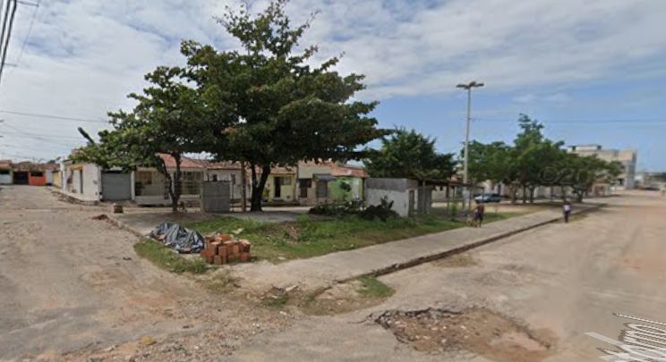
Palácio Graccho Cardoso, Aracaju, 5 janeiro de 2026.

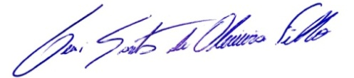
LEVI OLIVEIRA
VEREADOR -PP

